**HPLC**

**Kolonová chromatografie** je **separační technika** sloužící k rozdělení chemických směsí na jednotlivé složky. Tyto složky je následně možné jednotlivě analyzovat. Směs je nanesená na kolonu naplněnou **stacionární fází** a eluovaná z kolony **mobilní fází** (rozpouštědlem). Různé složky interagují různou měrou se stacionární fází, čímž se jejich průchod kolonou různou měrou zpomaluje. Naopak vyšší rozpustnost dané složky v mobilní fázi její průchod kolonou urychluje. Cílem chromatografie je co nejlepší **rozlišení** jednotlivých složek. Vlastnost, která určuje rozpustnost v mobilní fázi a interakce se stacionární fází, je nejčastěji polarita, ačkoli v závislosti na výběru stacionární fáze to může být např. i náboj nebo velikost molekuly.

Nejběžnější typ chromatografie, **kapalinová chromatografie,** využívá kolony naplněné pevnou stacionární fází a kapalnou mobilní fázi – rozpouštědlo. U **vysokoúčinné kapalinové chromatografie** (HPLC) je aplikován tlak, což umožňuje použít kolony plněné menšími částicemi s větším povrchem, na kterém dochází k interakcím. Tím se zlepšuje rozlišení.

Při dělení molekul podle polarity využíváme **kolony** s normální nebo reverzní fází. Kolony s normální fází (**NP**) obsahují polární stacionární fázi – silikagel, který obsahuje kyselé silanolové funkční skupiny. Naproti tomu kolony s reverzní fází (**RP**) mají silikagel modifikovaný nepolárními skupinami, nejčastěji uhlíkovými řetězci: -C8 nebo -C18. U chromatografie s normální fází je tradičně používáno čistě organické rozpouštědlo (typicky hexan). Pro analýzu polárních látek, které by se organickým rozpouštědlem nevymyly, se přidává voda ve variantě nazvané hydrofilní interakční chromatografie (**HILIC**). U iontově výměnné chromatografie (**IEC**) jsou používány kolony s nabitou (kyselou nebo bazickou) stacionární fází pro separaci nabitých molekul.

**Rozpouštědla** by měla být co nejčistší (vysoká **čistota** chemikálií, **filtrace** 0,45 µm). Často je potřeba kontrolovat při analýze pH (např. mohou-li analyty disociovat, což by zkomplikovalo jejich interakci s nepolární stacionární fází). V takovém případě se do rozpouštědel přidávají kyseliny nebo pufry. V každém případě musíme dbát na to, aby do kontaktu nepřišla rozpouštědla, která jsou vzájemně nemísitelná nebo nerozpustná, tak aby nedošlo ke vzniku sraženin.

* **Objem prodlevy** (dwell volume) je objem chromatografického systému mezi místem, kde se míchají mobilní fáze a vstupem do kolony.
* **Mimo-kolonový objem** (ECV) je objem systému mezi nástřikem vzorku a detektorem (ale bez objemu kolony).
* **Objem kolony** (column volume) je objem mobilní fáze v koloně.
* **Efektivita** (N) se udává v počtu teoretických pater, což je číslo určující, kolikrát během průchodu danou kolonou dosáhne analyt rovnovážného stavu mezi fázemi.
* **Retence** (k)udává, jaký je pro daný analyt poměr doby strávené ve stacionární a mobilní fázi.
* **Selektivita** (α) vyjadřuje vzdálenost dvou píků.
* **Rozlišení** kombinuje tyto parametry a udává schopnost dané kolony rozlišit dané analyty:

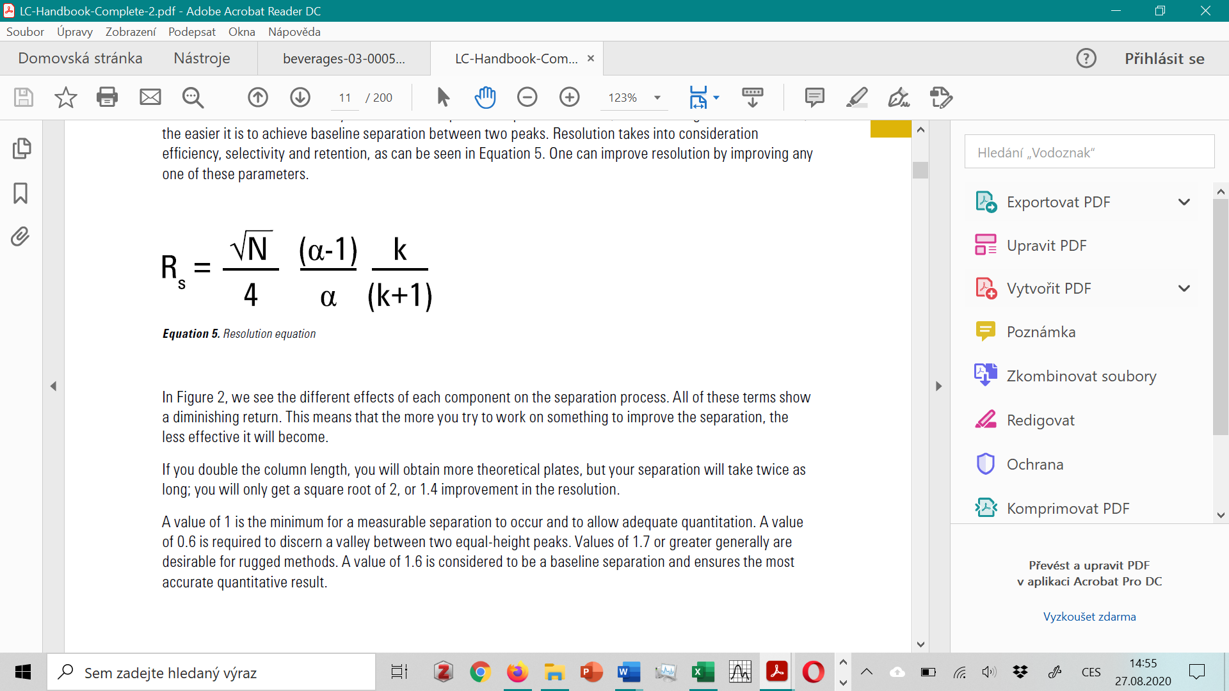

Parametry, které ovlivňují kvalitu **detekce**, jsou senzitivita, selektivita a lineární rozsah detektorů. Tyto parametry se liší pro jednotlivé detektory i analyty. Nejčastěji používaný typ detektoru v kapalinové chromatografii pracuje na principu **absorpce** analytů v ultrafialovém nebo viditelném světle. Druhý nejčastější typ, detekce na principu **hmotnostní spektrometrie,** zahrnuje přidání další separační techniky – dělení podle hmoty (přesněji poměru m/z).

Možné kroky v **přípravě vzorku**:

Homogenizace, přídavek standardů, odstranění interferentů, hydrolýza, extrakce, derivatizace, převedení do mobilní fáze, filtrace

**Analýza vína metodou HPLC**

**Složení vína**:

* voda 86 %
* ethanol 12 %
* glycerol 1 %
* organické kyseliny:

jablečná, citronová, jantarová, vinná, mléčná, fumarová, octová

* cukry
* fenolické látky, především flavonoidy:

anthokyany (pochází ze slupek, v menší míře z dužin modrých hroznů),

katechin a epikatechin (pochází z jader) a další

**Výroba vína:**

Základní surovinu pro výrobu vína tvoří hrozny révy vinné, a to buď bílé hrozny pro výrobu bílých vín nebo modré hrozny pro výrobu červených vín. Nejprve je třeba oddělit **třapinu**. Vzniklý mošt s narušenými bobulemi se nazývá **rmut**.

**Mošt** se od rmutu oddělí **lisováním**. U **bílých vín** k tomu dochází většinou po krátké době naležení, několik hodin po oddělení třapin. Rmut se nechává naležet kvůli lepší extrakci aromatických látek, které jsou uloženy ve slupce bobulí. **Oranžová vína** získáme z bílých hroznů tak, že mošt necháme v dlouhodobém kontaktu se slupkami, jádry a často i s třapinami. V případě výroby **červených vín** se rmut lisuje až poté, co prokvasí spolu se slupkami a jádry. U **růžových vín** se rmut z modrých hroznů nechá několik hodin naležet a poté se vylisuje. Pokud se rmut z modrých hroznů lisuje ihned (bez naležení), vzniká **bílý klaret**.

**Kvašení** (proces přeměny cukru na alkohol) může nastartovat samovolně díky kvasinkám, které jsou přirozeně přítomny na hroznech, ale většinou se používají speciální selektované kmeny kvasinek. Hlavně u červených vín se často po hlavním kvašení provádí ještě tzv. jablečno-mléčná fermentace, tj. přeměna hrubé kyseliny jablečné na hladší kyselinu mléčnou díky speciálním bakteriím.

**Školení vína** je souhrnný název pro manipulaci s vínem od dokvašení až přípravu k lahvování. Je to zejména stáčení (oddělení vína od usazených kvasnic), přídavek oxidu siřičitého k zabránění oxidace, čiření (odstranění bílkovin a dalších nežádoucích látek) a filtrace.

**Protokol:**

Určete, zda neznámý vzorek vína je oranžové nebo růžové víno.

Doplňte zvolené parametry:

Analyt ____________________

Kolona ____________________

Rozpouštědla ____________________

Detekce ____________________

Příprava vzorku ____________________

Určený druh vína ____________________